МКҚҚ «№139 бөбекжай-балабақшасы»

Семинар
Тақырыбы: “ Мектепке дейінгі балалардың шығармашылық қабілеттерін
дамыту сурет салудың
дәстүрден тыс тәсілдерін қолдану.”

Тәрбиеші: Нургазиева А.К.

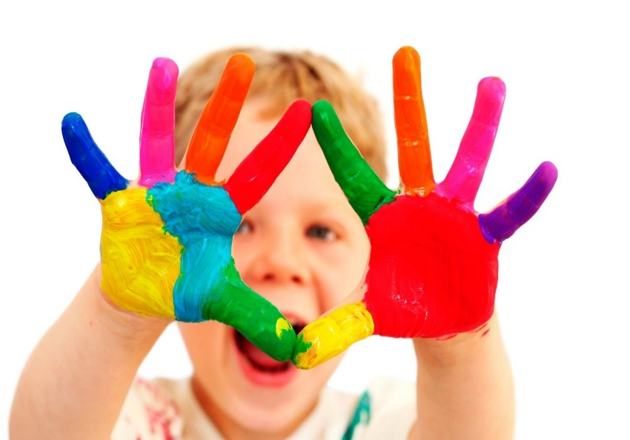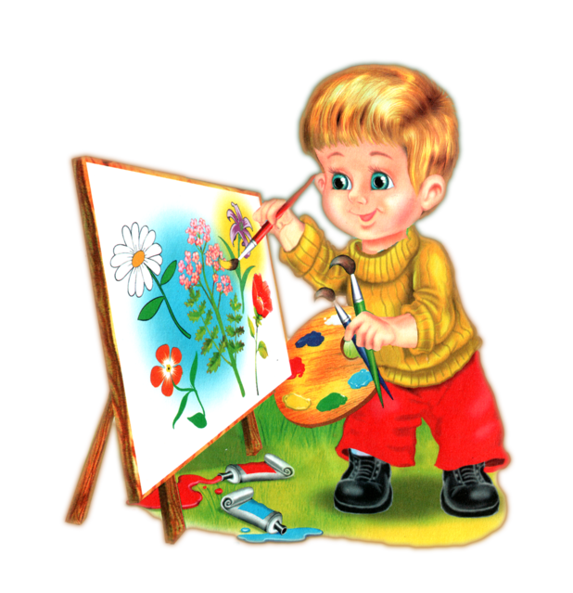
Баланың жан жақты дамуына әсер ететін басты тәрбие эстетикалық тәрбие беру. Оған , сурет салу ,жапсыру, мүсіндеу оқу қызметтері жатады. Бала өзін қоршаған орта туралы өз түсініктерін қалыптастырып дамиды. Сурет салу арқылы бала қоршаған ортадан алған әсерін жеткізеді. Сондықтан да мектеп жасына дейінгі бала үшін бейнелеу өнерінің маңызы зор. Сурет салу іс әрекетінде эмоциялық көңіл күй пайда болады. Балалар сурет салған кезде жақсы болып шықса қуанады. Қылқаламмен, қарындаш пен сурет салу біліктілікті талап етеді, қиындықтар тудырады.Сондықтан бала сурет салудан бас тартуы мүмкін, салған суреті қиялындағыдай болмағасын. Сурет салу әдістерін меңгерту мақсатында дәстүрлі емес әдістерді пайдалану балаларға қызығушылықтарын, еркіндіктерін, өздеріне деген сенімділіктерін тудырады. Сондықтан, бала ерікті түрде қызығушылық танытып сурет салу үшін дәстүрлі емес әдісті пайдаланған жөн деп білемін. Себебі дәстүрлі емес әдістің құралдары қызықты, әрі сурет салу жолы оңай. Сонымен қатар оқу іс- әрекеті кезінде уақыт тиімділігімен ерекшеленеді. Дәстүрлі емес тәсілді пайдалану кезінде анықтау , зерттеу қабілеті қалыптасады. Дәстүрлі емес әдіс балалардың бейнелеу өнеріне деген мотивациялық қозғаушы күші болып табылады. Сонымен қатар балалардың суретті соңына дейін «сала аламын ба» деген қорқыныштары кетеді. Дәстүрлі емес әдіс кезінде көру және саусақ маторикасы жақсы дамиды.

Мақсаты:
Түрлі құралдармен ,тәсілдермен таныстыру.
Эстетикалық сезімін дамыту.
Түстердің алуандығын ұғыну.
Дәстүрлі емес тәсілді пайдалану кезінде шығармашылығын дамыту.
Жеке және ұжыммен жұмыс жасауды үйрету.
Жұмысты соңына дейін аяқтауды үйрету.
Баланың қиялын, елестетуін, ойлауын, зейінін жетілдіру.
Көру және саусақ маторикасын дамыту.

Мектепке дейінгі мекемеде балалармен ұйымдастырылған оқу қызметінің ішінде сурет салу әдістемесі кең өріс алған. Сурет салу ол баланың жүйке жүйесін тынықтырып, арман қиялын жетілдіріп, өз ойын сурет арқылы көрсетіп бере алатын қызықты да күрделі үрдіс болып табылады.
Сурет салуды балаларға әртүрлі әдістер арқылы қызықты етіп ұйымдастыруға болады. Балалардың шығармашылық қабілеттерін дамыту үшін сурет салудың дәстүрден тыс тәсілдерін қолдануға болады.
Балаларды үйрету барысында оларға ұсынылған түрлі заттар қызығушылықтарын арттырады.
Бұл әдіс қиялды, елестетуді, ойлауды, зейінді және түспен пішінді сезінуді жетілдіруге көмектеседі.
Балалармен осындай жұмыстардың нәтижесі балалардың саусақ қимылын дамытуға және кеңістікті бағдарлай алуға, ой өрісінің дамуына ықпал етеді.
Мен өз іс тәжірибемде дәстүрден тыс сурет салу түрлерін көптеп қолдануды қолға алып жүрмін.
Алақанмен сурет салу тәсілі
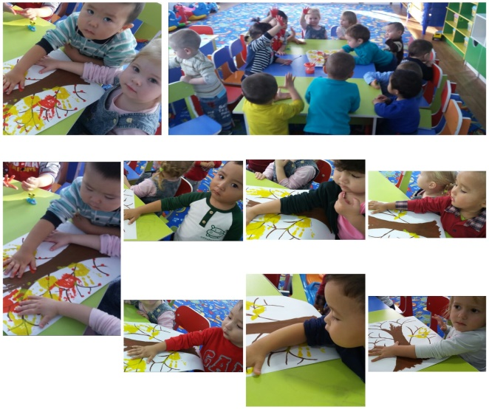

Кляксография тәсілі.
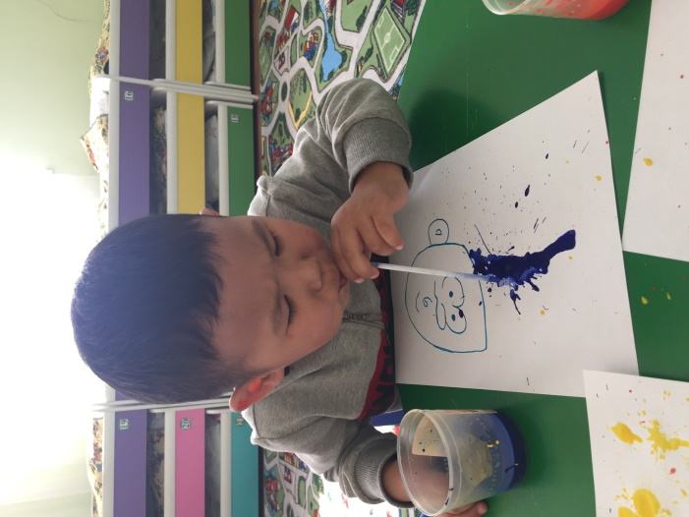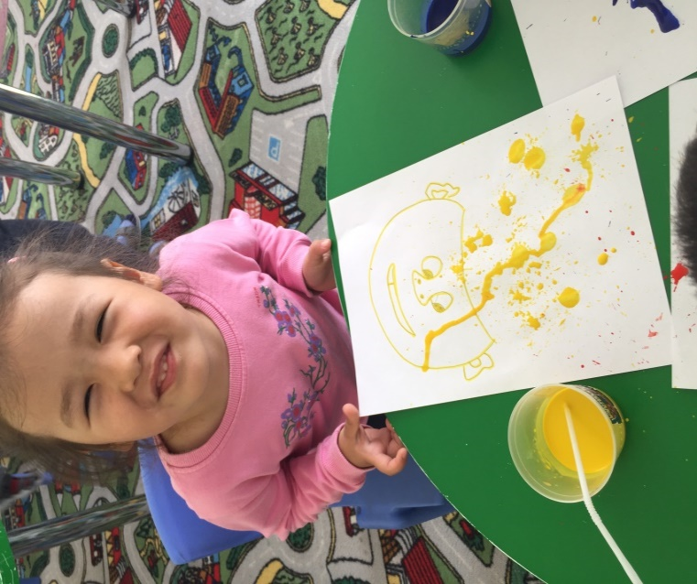

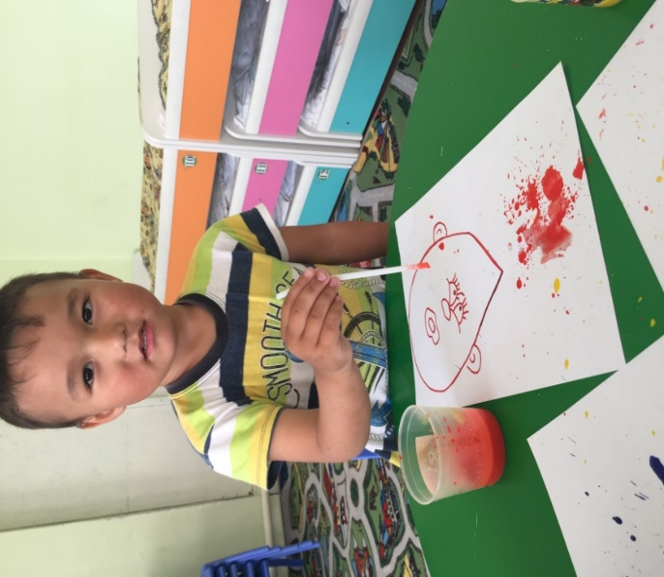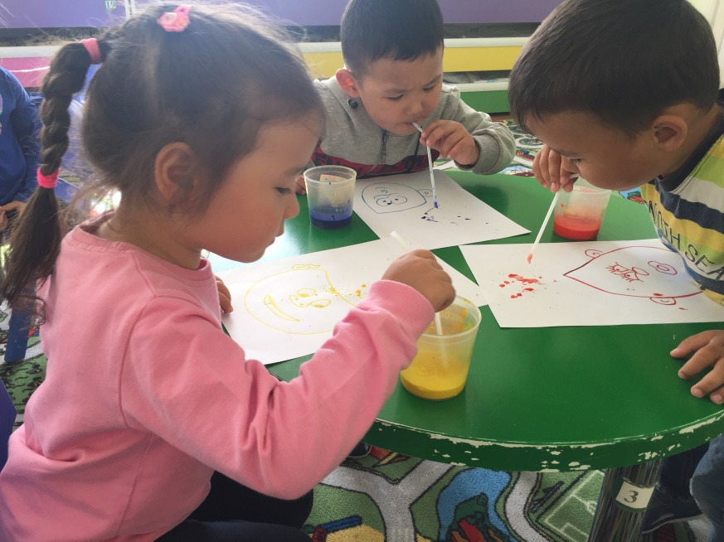

«Палитра - саусақтар» саусақпен сурет салу.
Қол астында қылқалам жоқ па? Ештеңе етпейді. Бір саусағымызды көк бояуға батырамыз, келесісін сары бояуға, үшіншісін қызыл бояуға маламыз. Палитрадан несі кем!...

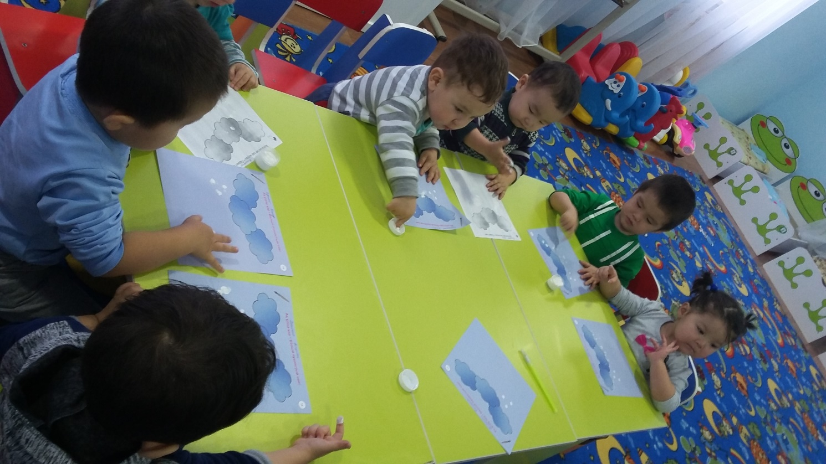
Пластилинография (ермексазбен) дәнді дақылдармен жұмыс тәсілі.
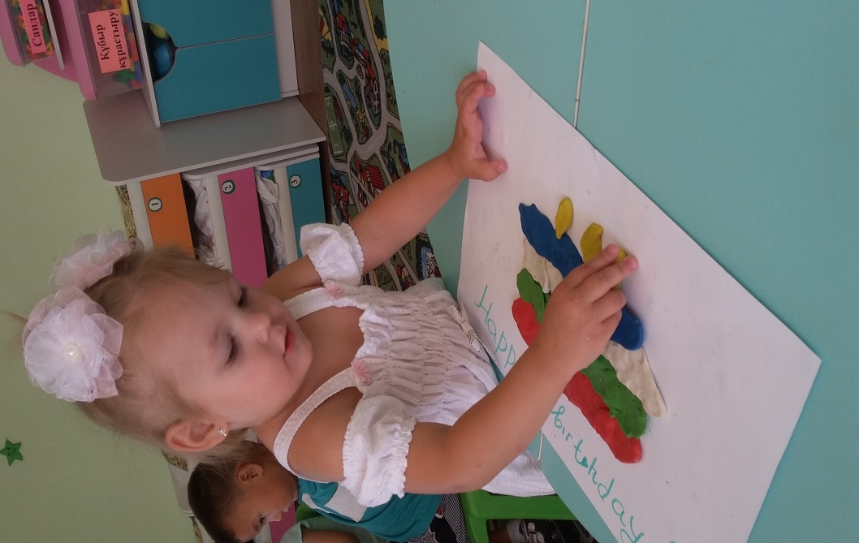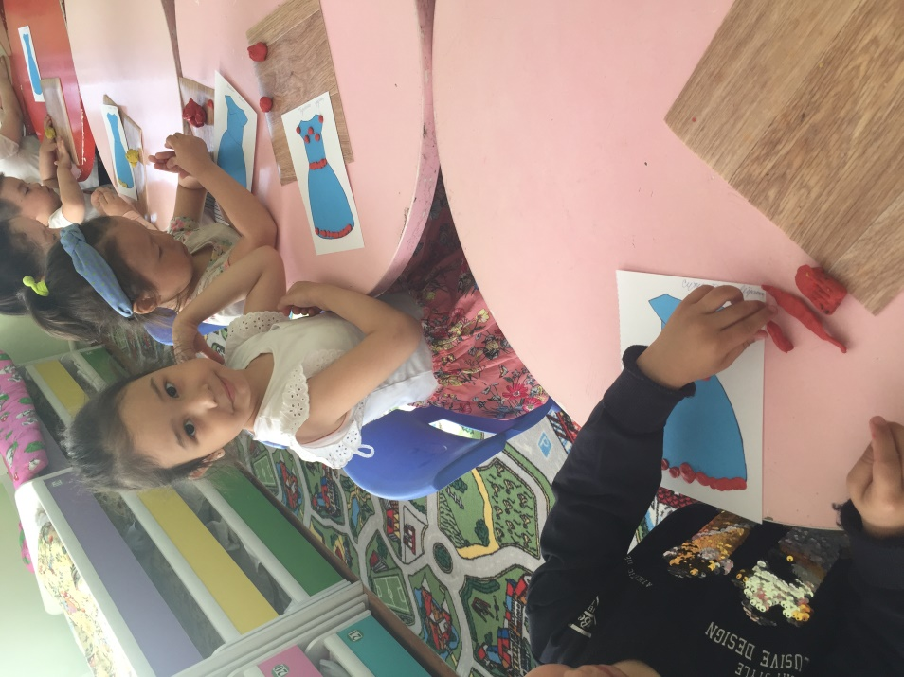

Тұз және желіммен сурет салу тәсілі

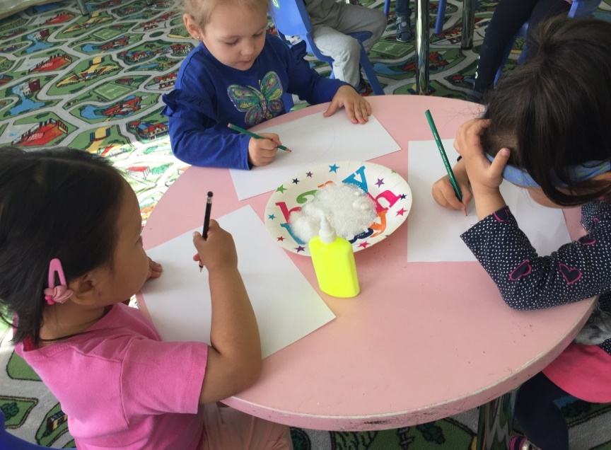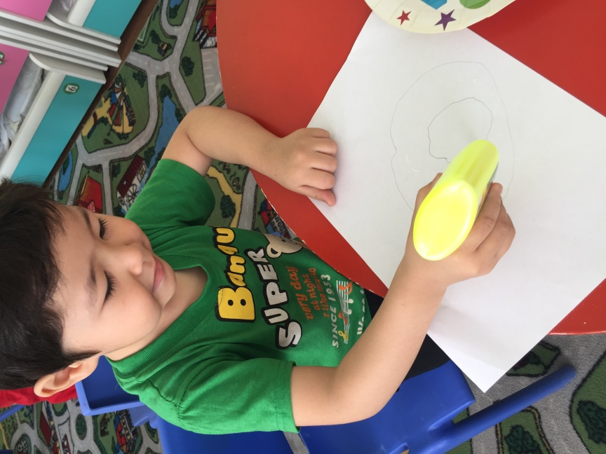

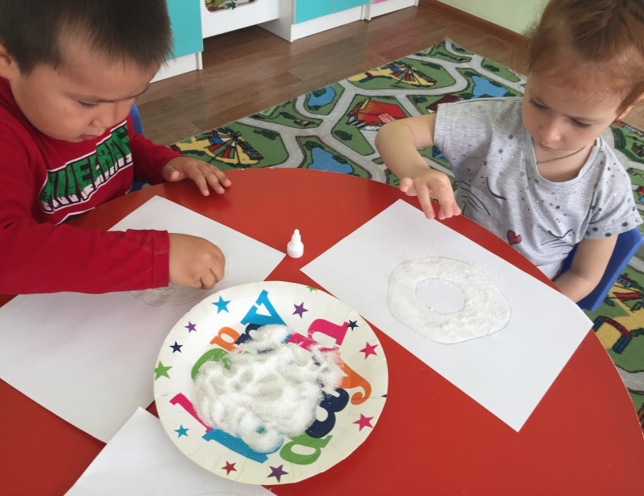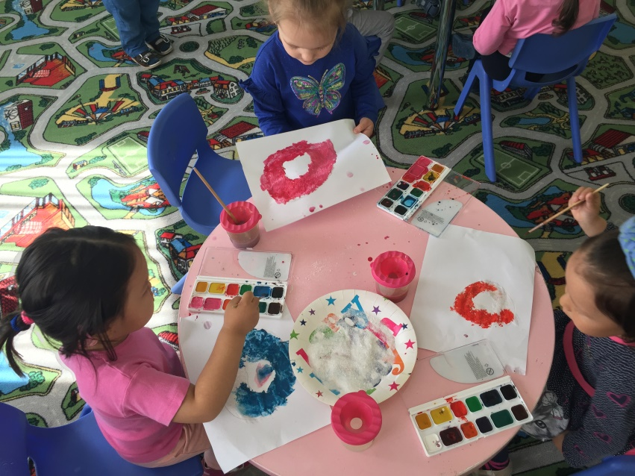

Жырту тәсілі арқылы жапсырып сурет салу тәсілі.(қағазды,целофанды)
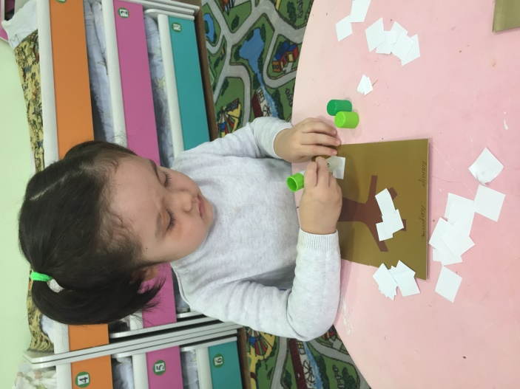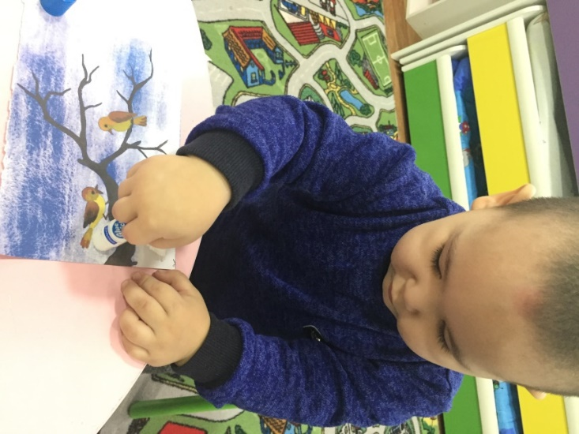

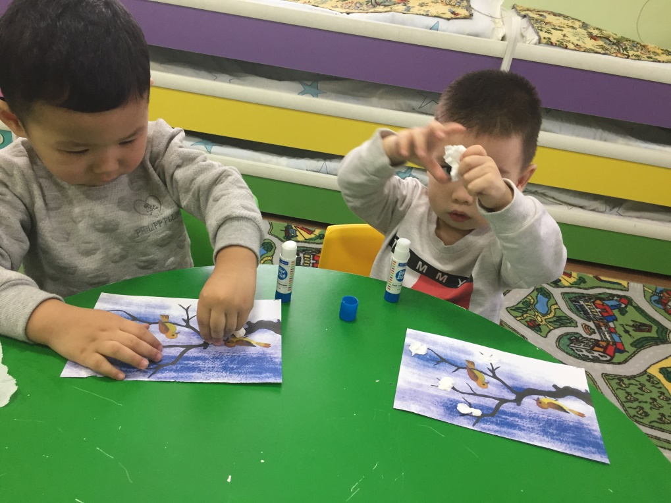

Өнер туындысы ретінде бірінші рет пайда болғаны белгісіз болғанымен оның тамыры XVII ғасырда Англиядан басталған деген мәліметтер де бар. Содан кейін XIX ғасырды 40-шы жылдары қайта жанданды, бірақ өзгертілген түрінде. Ағылшын математика пәнінің мұғалімі Мэри Боу балаларға қызығушылық танытудың және алгебра мен геометрияны үйренудің бірегей әдісін ұсынды. Геометриялық фигураларды жасау үшін ағаш шкафтарында шеге созған.
Кейін геометрия мұғалімінің американдық дизайнер Джон Эйченгерді жалғастырды. Ол қызықты техникаға қызығушылық танытып, өзінің алғашқы картиналарын жасай бастады. Жұмыста Джон мандала шығыс өнеріне бет бұрып, тырнақтарда созылған жіптердің сызықтары символдық үлгіні қалыптастыра алатынын атап өтті. Калифорниялық дизайнердің алғашқы жұмысы «жол мандала» деп аталды.
Ата- анаға кеңес.
Құрметті ата- ана, жан- жақты дамуына әсер ететін басты тәрбие эстетикалық тәрбие беру. Оған сурет салу, жапсыру, мүсіндеу жатады.
Сурет салу баланың көзінің дамуына жақсы әсер етеді және көруін жақсартады, сонымен қатар ой-қиялын, шығармашылығын дамытып әдемілікке әсемдікке баулиды.
Сондықтан, балаға үйде де сурет салуға деген жағдай тудырылуы керек. Балалардың жасына сай құралдардың болуын қадағалау керек.
Үйде балаға сурет салуға баулу үшін дәстүрлі емес әдіс тиімді. Үйде бар құралдарды пайдалану арқылы. Мысалға, макарон өнімдерінің түрлері оларды жапсыру арқылы сурет салуға болады, манка жармасымен саусақ арқылы сурет салуға болады.Тағы басқа жұмыстар (ілгекпен, дәнді -дақылдармен, алақанмен)
Жұмыстың барлығы улкендердің қадағалауымен болуы керек.

Мектеп жасына дейінгі балалардың шығармашылығын киізді қолдану арқылы дамыту

Мақсаты:
Балаларға киіздің ерекше қасиеттерін, және одан жасалған заттарды таныстыра отырып
қазақ халқының
қолөнерін сүюге үйрету шығармашылығын дамыту

Міндеттері:
1. Қазақ халқының
сыйлауға қастерлеуге баулу, қызығушылығын
арттыру;
2. Киізді қолдану арқылы балалардың шығармашылық қасиетін, ой-өрісін,
қиялын дамыту;
3. Балаларды киізден жасалаған заттарды тұрмыста қолдануға
Баулу;

Киіздің шығу тарихы
Киіз – қойдың күзем жүнінен басылған, үй тұрмысында пайдаланылатын бұйым. Көшпелі халық өмірінде киіздің алатын орны ерекше. Киіз қазақ жеріндегі көшпелі тайпаларда б.з.б. 1-мыңжылдықта белгілі болған.Киіз - жүн және түкті тері қалдықттарын илеу арқылы немесе минералды мақтаға тұтқыр материал қосып, жылумен өңдеп, қалыптау тәсілімен жасалған аралық төсем, тығыздау арқылы дыбыс пен жылуды оқшаулау үшін пайдаланылатын зат.

Киізден жасалған қазақтың ұлттық заттары
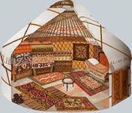
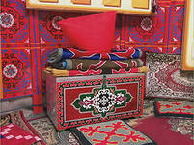

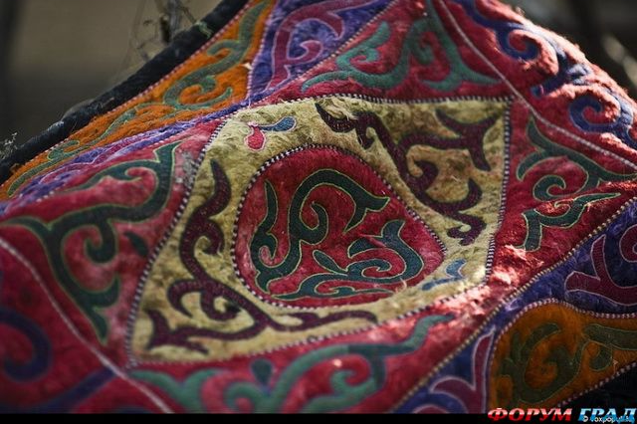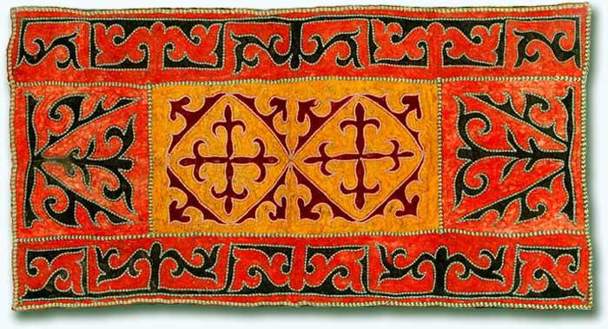
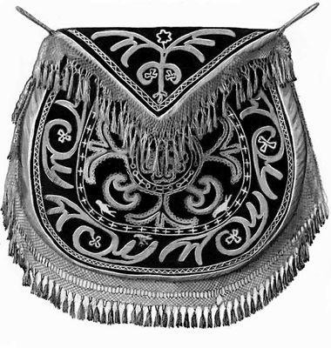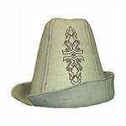
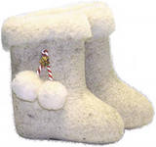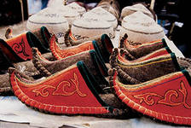
Тәрбиешілермен өткізілген ұжымдық мастер класс жұмысы:
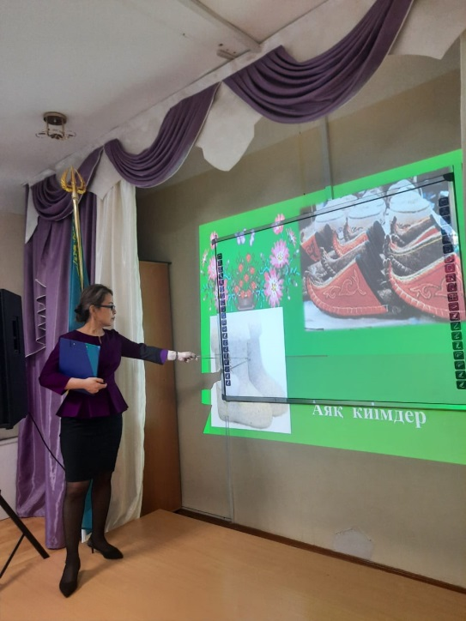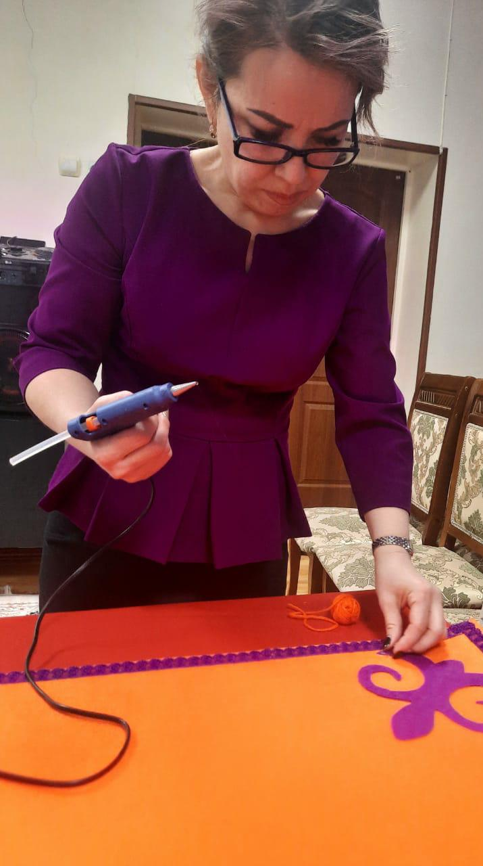
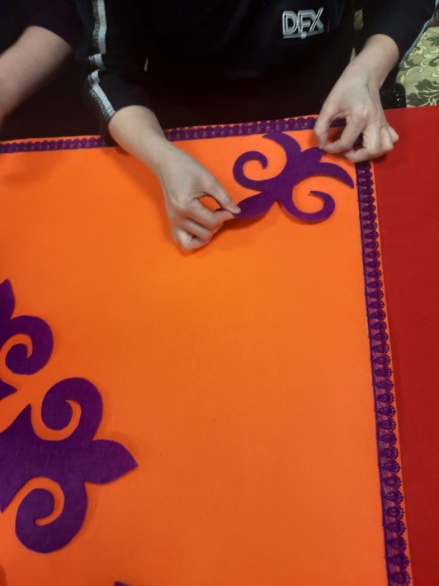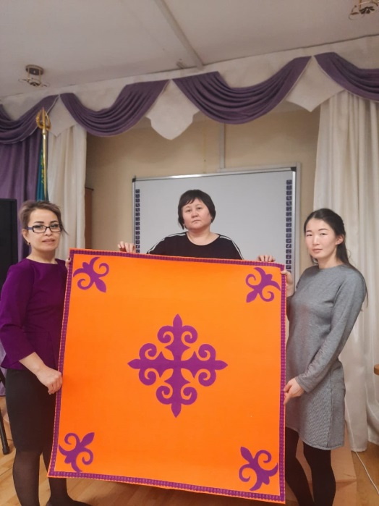

Қорытынды

Тұңғыш президентіміз Н.Ә. Назарбаев өзінің
«Қазақстан - 2030» Жолдауында: «... мектеп жасына дейінгі балаларды қазақстандық патриотизм мен шығармашылық жағынан дамыған жеке тұлға ретінде тәрбиелеу аса қажет... бүгіннен бастап ұлттық мінез-құлық, биік талғампаздық, тектілік, білімділік, ұлттық намыс қасиеттерін сіңіріп, қалыптастыруымыз керек», - деген болатын.

Назарларыңызға көп-көп рахмет.

